正弦电流激发介质磁场
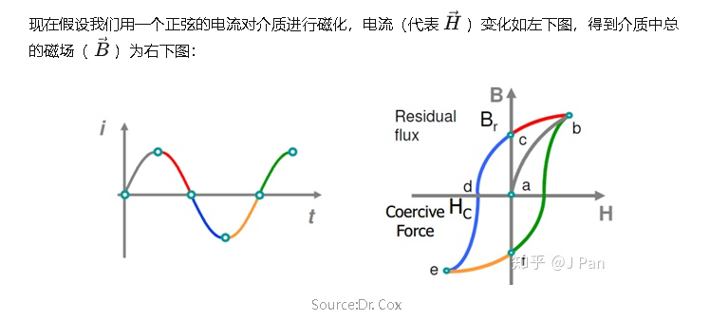
图0-正弦电流激发的介质磁场
电动机原理演示图以及分析
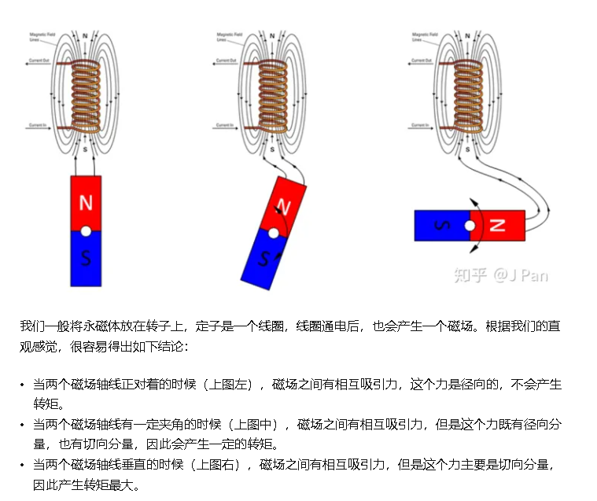
图一-电动机原理
转矩的大小应该和两个磁场的大小是正相关的，磁场越强，转矩应该越大；
转矩的大小和两个磁场之间的夹角是正相关的，夹角为零时转矩为零，夹角90°时转矩最大。
电动机表现
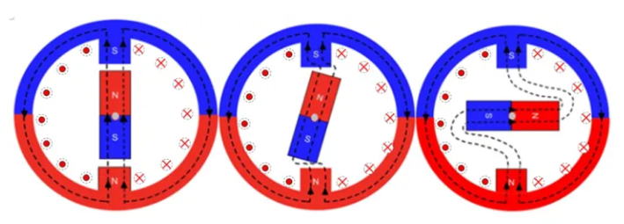
图2-电动机内磁线
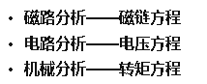
图3-需要解决的三个问题
电机中磁路主要研究磁链方程，而电路主要研究电压平衡方程
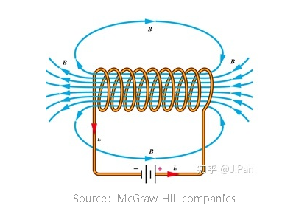
图4-忽略铁损和漏磁的定子线圈模型
磁链方程的推导
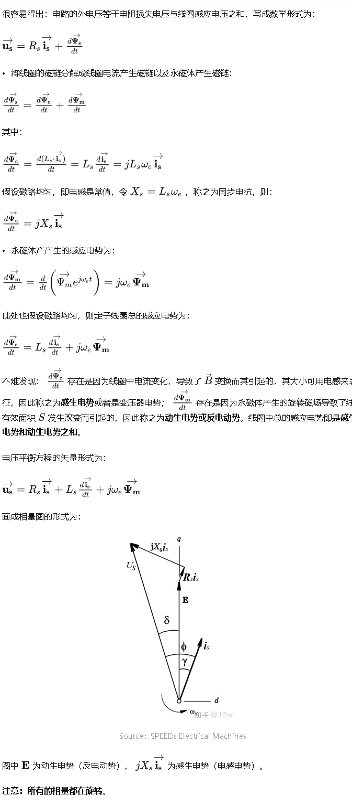
图5-磁链方程的推导
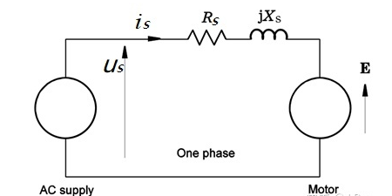
图6-电压平衡方程等效电路图
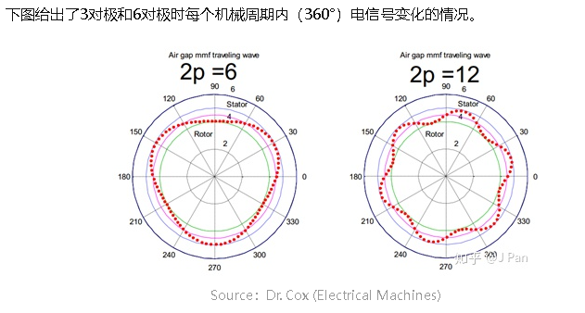
图7-不同极对数的电信号变化

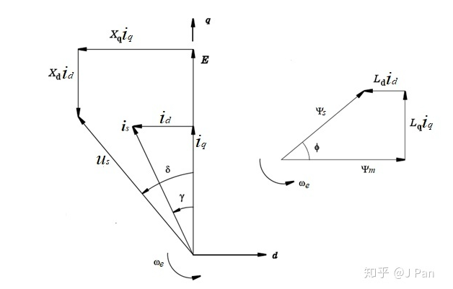
图8-电压方程相量图
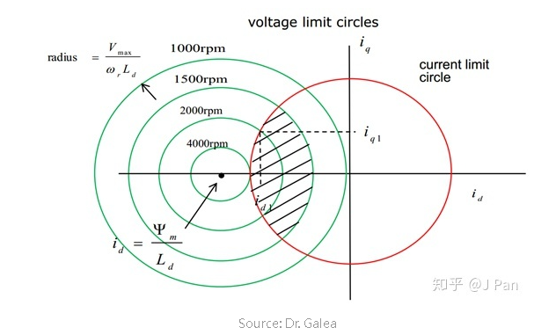
图9-电压电流极限圆
绿色为电压极限圆，红色为电流极限圆
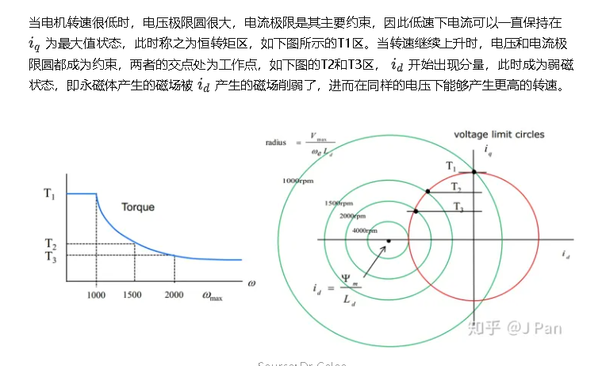
图10-电压电流极限圆分析
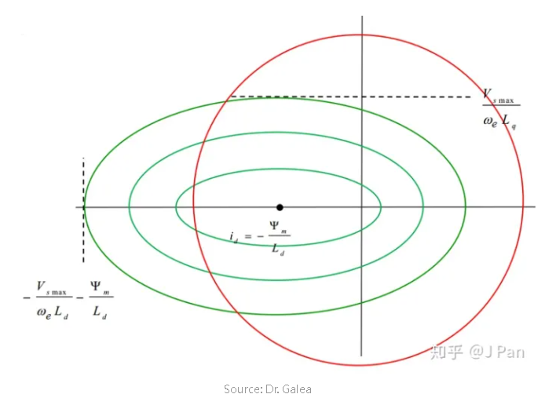
图11-电压极限椭圆（时情况）
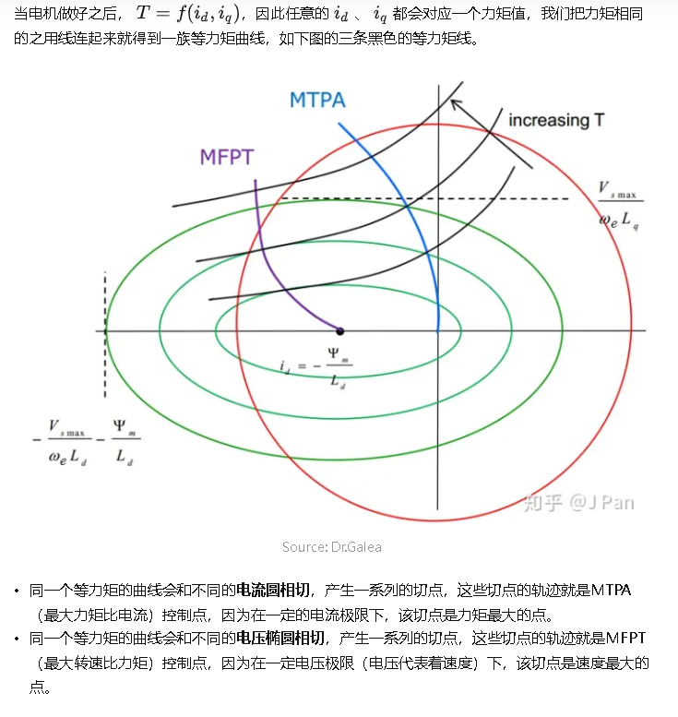
图12-等力矩曲线分析

